巩义市丰浩耐火材料有限公司年产 3 万吨浇注料智能自动化生产线项目竣工环境保护验收监测报告

建设单位：巩义市丰浩耐火材料有限公司
编制单位：巩义市丰浩耐火材料有限公司

2021年6月

建设单位：巩义市丰浩耐火材料有限公司
法 人 代 表：白晓波

编制单位：巩义市丰浩耐火材料有限公司
法 人 代 表：白晓波
项目负责人： 白晓波

建设单位：巩义市丰浩耐火材料有限公司 | 编制单位：巩义市丰浩耐火材料有限公司
电话：15137137889 | 电话：15137137889
邮编：451200 | 邮编：451200
地址：巩义市耐火材料工业园区 | 地址：巩义市耐火材料工业园区

目录
1 验收项目概况.................................................... 1
2 验收依据........................................................ 2
3 工程建设情况... ................................................ 3
3.1 地理位置及平面位置.........................................3
3.2 建设内容...................................................3
3.3 主要原辅材料及能源消耗.....................................5
3.4 水源及水平衡.............................................. 5
3.5 生产工艺.................................................. 5
3.6 项目变动情况.............................................. 9
4 环境保护措施.....................................................9
4.1 污染物处理设备.............................................9
4.2 环保设备投资及“三同时”落实情况...........................10
5 建设项目环评报告表的主要结论与建议及审批部门决定................11
5.1 本项目环评报告表的主要结论与建议...........................11
5.2 审批部门审批决定...........................................14
6 验收执行标准....................................................15
7 验收监测内容....................................................16
8 质量保证及质量控制..............................................17
8.1 监测分析方法...............................................17
8.2 监测分析过程中的质量保证...................................18
8.3 废气监测分析过程中的质量保证和质量控制.....................18
9 验收检测结果....................................................18
9.1 生产工况...................................................18
9.2 环境保护设施调试结果.......................................18
10 验收检测结论...................................................22
10.1 环境保护设施调试结果......................................22
10.2 工程建设对环境的影响......................................23
11 建设项目环境保护“三同时”竣工验收登记表.......................24
附图一 地理位置图................................................25
附图二 周围环境示意图............................................26
附图三 环评阶段厂区平面布置图....................................27
附图四 项目实际平面布置..........................................28
附图五 项目环保设施..............................................29
附件一 环评批复..................................................30
附件二 生产负荷证明..............................................33
附件三 检测机构资质..............................................34
附件四 检测报告..................................................36
附件五 排污许可证.................................................45
附件六 专家验收意见...............................................46
附件七 签到表.....................................................51
附件八 公示信息...................................................52

1 验收项目概况
  - 验收项目说明
我公司于2019年8月委托重庆大润环境科学研究院有限公司编制了《巩义市丰浩耐火材料有限公司年产 3 万吨浇注料智能自动化生产线项目环境影响报告表》，2019年9月30日巩义市环境保护局对该项目进行审批，审批文号为巩环建审[2019]109号，该项目内容为：浇注料智能自动化生产线，年生产能力3万吨。
我公司于2019年10月开始投入建设，于2021年5月完成浇注料智能自动化生产线，年生产能力达到3万吨。本项目验收范围为巩义市丰浩耐火材料有限公司年产 3 万吨浇注料智能自动化生产线项目（以下简称“本项目”）。
1.2 项目概况
本项目位于巩义市耐火材料工业园区，占地面积13640.4m²。工艺流程为：筛选→破碎→制砂→制粉→配料→搅拌→包装→成品。工程实际总投资5000万元，其中环保投资180万元，占总投资的3.6%。属于C3089 耐火陶瓷制品及其他耐火材料制造。本项目基本情况见下表1.1。
表 1.1 项目概况
建设项目名称 | 巩义市丰浩耐火材料有限公司年产 3 万吨浇注料智能自动化生产线项目
建设单位名称 | 巩义市丰浩耐火材料有限公司
建设项目性质 | 新建
建设地点 | 巩义市北山口镇山川村
立项审批部门 | 巩义市发展和改革委员会 |  |  | 批准文号 |  |  | 2019-410181-30-03-010138
环评报告编制单位 | 重庆大润环境科学研究院有限公司 |  |  | 环评时间 |  |  | 2019年09月
环评报告审批部门 | 巩义市环境保护局 |  |  | 审批时间与文号 |  |  | 巩环建审【2019】109号
开工时间 | 2019年10月 |  |  | 竣工时间 |  |  | 2021年05月
调试时间 | 2021.05
申领排污许可证情况 | 2021年06月03日申领固定污染源排污登记，登记编号：91410181MA46EC5E5T001X
验收工作的组织与启动时间 | 2021年6月 |  | 验收监测方案编制时间 |  | 2021年6月
现场监测时间 | 2021年06月01日-2021年06月02日
环保设施设计单位 | 重庆大润环境科学研究院有限公司 | 环保设施施工单位 |  |  |  | 巩义市丰浩耐火材料有限公司
投资总概算 | 6000万元 | 环保投资总概算 |  |  |  | 63.7万元 |  | 比例 | 1.06%
实际总投资 | 5000万元 | 实际环保投资 |  |  |  | 180万元 |  | 比例 | 3.6%

根据国环规环评[2017]4号文件《建设项目竣工环境保护验收暂行办法》及国务院第682号《建设项目环境保护管理条例》（2017年修订），我公司委托河南宜信检测技术服务有限公司于2021年06月01日至06月02日对本项目进行监测，同时针对本项目执行环评批复及环评建议的实际情况、环境管理检查结果、环保设施建设及运行情况、污染物排放浓度及污染物排放总量情况，按照国家相关标准，编制了《巩义市丰浩耐火材料有限公司年产 3 万吨浇注料智能自动化生产线项目竣工环境保护验收监测报告》。
2 验收依据
（1）《中华人民共和国环境保护法》（2015年1月1日施行）；
（2）《中华人民共和国环境影响评价法》（2018年12月29日施行）；
（3）《建设项目环境保护管理条例》（2017年修订）国务院第682号；
（4）《建设项目竣工环境保护验收暂行办法》国环规环评[2017]4号；
（5）《建设项目竣工环境保护验收技术指南污染影响类》（生态环境部公告[2018]09号）；
（6）《巩义市丰浩耐火材料有限公司年产 3 万吨浇注料智能自动化生产线项目环境影响报告表》（报批版）（2019年9月）；
（7）关于《巩义市丰浩耐火材料有限公司年产 3 万吨浇注料智能自动化生产线项目环境影响报告表》的批复（巩环建审[2019]109号）；
（8）巩义市丰浩耐火材料有限公司年产 3 万吨浇注料智能自动化生产线项目监测报告。
3 工程建设情况
3.1地理位置及平面布置
本项目位于巩义市北山口镇山川村，项目位于巩义市耐火材料工业园区，租赁巩义市丰泽耐火材料有限公司标准化厂房及办公楼，项目西侧邻园区规划路（涧溪路），西侧约 27m 为巩义市看守所；北侧邻裕鑫耐材；东侧和南侧约 30m 为山川村散户居民；南侧约 130m 为顺祥耐材。周围主要敏感点有：西侧约 27m 的巩义市看守所，东侧和南侧约 25m 的山川村散户居民。本项目地理位置及厂区周围概况与原环评一致，本项目地理位置图见附图一，周围环境概况图见附图二。

建设内容
本项目占地13640.4m²，实际总投资额为5000万元，年产 3 万吨浇注料智能自动化生产线项目。
3.2.1 项目产品方案
项目产品为浇注料，其项目产品方案见表3.1。
表 3.1 项目主要产品一览表
产品名称 | 环评生产规模 | 实际生产规模 | 备注
浇注料 | 30000t | 30000t | 满足环评需求
经与企业核实，本项目验收范围为：浇注料生产线，年生产能力达到3万吨。
3.2.2 项目主要建设内容
项目主要建设内容见表3.2。
表 3.2 工程主要建设内容一览表
类别 | 单项工程 | 环评建设内容 | 实际建设内容 | 备注
主体工程 | 生产车间 | 租赁生产车间10000m²，使用面积6920m^{2，} | 租赁生产车间10000m²，使用面积6920m^{2，} | 与环评一致
公用工程 | 供电 | 由园区电网提供 | 由园区电网提供 | 与环评一致
 | 供水 | 由园区供水管网提供 | 由园区供水管网提供 | 与环评一致
环保工程 | 废气处理 | 1 台中央除尘器，1 根排气筒，浇注料生产线产生  的粉尘经中央除尘器处理后，经 21m 高排气筒排放 | 1台袋式除尘器， 1 台中央除尘器1 根排气筒，浇注料生产线产生的粉尘经袋式除尘器和中央除尘器处理后，经 21m 高排气筒排放 | 新增除尘器一台
 | 废水处理 | 无生产废水产生，生活污水经化粪池收集后用于附近农  田施肥 | 无生产废水产生，生活污水经化粪池收集后用于附近农  田施肥 | 与环评一致
 | 固废处理 | 生活垃圾桶；分类暂存，设置一般固废暂存间（5m²） | 生活垃圾桶；分类暂存，设置一般固废暂存间（5m²） | 与环评一致
 | 噪声治理 | 主要设备基础减震、厂房隔音 | 主要设备基础减震、厂房隔音 | 与环评一致
3.2.3 项目主要生产设备
表 3.3 环评及批复内容与实际建设内容对照一览表
序号 | 环评生产设备 |  | 序号 | 实际生产设备
 | 设备名称 | 数量 |  | 设备名称 | 数量
1 | 自动拆包机 KB-Z 1 台 | 1 | 1 | 自动拆包机 KB-Z 1 台 | 1
2 | 全自动链条斗式提升布料机 | 2 | 2 | 全自动链条斗式提升布料机 | 2
3 | 料仓 | 50 | 3 | 料仓 | 42
4 | 自动配料车 | 2 | 4 | 自动配料车 | 1
5 | 鄂破（地下） | 3 | 5 | 鄂破（地下） | 3
6 | 对辊（地下） | 2 | 6 | 对辊（地下） | 2
7 | 雷蒙磨 | 1 | 7 | 雷蒙磨 | 1
8 | 多功能立式强制式搅拌机 | 2 | 8 | 多功能立式强制式搅拌机 | 2
9 | 自动称量包装机 | 2 | 9 | 自动称量包装机 | 2
10 | 空压机 | 2 | 10 | 空压机 | 2
11 | 100T 地磅 | 1 | 11 | 100T 地磅 | 1
经与企业核实，对项目进行一次性验收，，项目验收范围为浇注料生产线，年生产能力能达到3万吨，本次建设减少料仓8个，自动配料车1台，产能不变，根据生态环境部2020年12月13日发布的《污染影响类建设项目重大变动清单》规定，本项目设施变动不属于重大变动。

3.3 主要原辅材料
本项目主要原辅材料消耗情况见下表。
表 3.3 主要原（辅）材料及资（能）源消耗量（一期）一览表
序号 | 铝箔原辅材料 | 年消耗量 | 备注 | 与环评一致性
1 | 碳化硅 | 6000t/a | 外购 | 满足环评需求
2 | 棕刚玉 | 11600t/a | 外购 | 满足环评需求
3 | 铝矾土 | 9200t/a | 外购 | 满足环评需求
4 | 白刚玉 | 960t/a | 外购 | 满足环评需求
5 | 高铝水泥 | 600m³/a | 外购 | 满足环评需求
6 | 氧化铝粉 | 1400t/a | 外购 | 满足环评需求
7 | 六偏磷酸钠 | 40t/a | 外购 | 满足环评需求
8 | 三聚磷酸钠 | 80t/a | 外购 | 满足环评需求
9 | 铝粉 | 120t/a | 外购 | 满足环评需求
10 | 电 | 180 万 KWh/a | 园区供电管网提供 | 满足环评需求
11 | 水 | 270m³/a | 园区供水管网提供 | 满足环评需求

3.4 水源及水平衡
3.4.1 给水
本项目用水来源为园区供水管网提供，运营期用水主要为员工日常生活用水。
验收监测期间，项目厂区实际职工共15人，均不在厂区内食宿，年工作时间按300天，非住宿人员用水量取为60L/d·人，则本项目生活用水量为0.9m³/d、270m³/a。
3.4.2 排水
项目生活污水排污系数按0.8计，则生活污水产生量为0.72m³/d、216m³/a，经化粪池暂存后拉走肥田。
3.5 生产工艺
3.5.1工艺流程及产污环节
本项目工艺流程简述及图示：

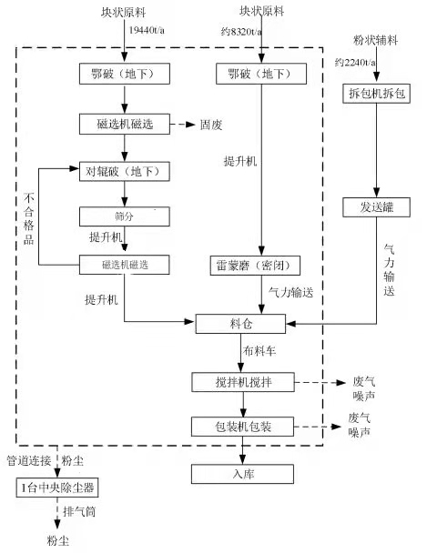

图1 本项目工艺流程及产污环节示意图
本项目工艺流程简述：
①原料进厂入库
项目浇注料生产所需块状原料主要有棕刚玉、白刚玉、致密刚玉、碳化硅、山西铝矾土，均为块状，粒径约 0—50cm，；辅料主要为粉料，有高铝水泥、氧化铝粉、六偏磷酸钠、三聚磷酸钠、铝粉，粒径约 100 目—325 目。
块状原料和粉状辅料均由汽车直接运输至厂区原料库内，原料库内各原料存放点隔开设置，块状料由汽车箱体倾斜自动卸货至相应隔间内，用密目网遮盖存放。粉状料为袋装，由铲车卸货至相应隔间内存放。
原料库全密闭，除运货车辆进出时库房门打开外，其余均关闭。原料库房上部三分之一的部分通过车间顶部气楼与外界进行空气循环。库房下部空气相对稳定，无较快流速，在原材料堆放及搬运过程中，使得原料颗粒迅速的在车间内沉降，防止粉尘外溢。
② 破碎制粒
a、块状原料输送下料
项目块状原料由原料库经铲车运送至破碎机进料口，然后经给料机输送至破碎机自动上料。给料机输送过程为全密闭，无粉尘溢出。铲车往料仓上料时，以及给料机往破碎机上料时无法做到全密闭，会有粉尘产生。根据厂家设计，进料口上方配备有集尘罩，料仓进料口采用橡胶挡帘遮挡，这样可以减少料仓内粉尘外溢，收集的粉尘均通过集尘管道进入中央除尘器统一处理。
b、颗粒物输送系统
颗粒物料输送系统：颗粒物料采用新型 LTD 斗式连续输送机输送至各配料原料仓内。LTD 型输送机采用德国 NERK 公司技术，由国内制造：专利号：201417811165.2，该输送机具有密封性强，多点进料，多点出料的特点。是目前国内具备环保及全自动控制最先进的颗粒原料输送及料仓布料设备，输送过程全密闭，无粉尘溢出。
c、粉状料输送
本项目粉料物料由行车运输至拆包机内拆包，拆包过程全密闭。拆包后粉状料直接进入气力发送罐内，输送过程采用气力输送系统（管道输送），气力输送系统采用管状栓状流输送。运行速度慢，料气比例高的整个输送系统密闭，无粉尘溢出，输送系统及破碎系统由智能化工业控制计算机控制。
d、破碎系统
块状原料采用铲车输送至鄂破，采用变频控制，根据鄂破的破碎进度调节输送机的运行速度。颚式破碎机全部安装于地面以下，鄂破的进料口与地平面齐平，进料口上方配备有集尘罩，料仓进料口采用橡胶挡帘遮挡，这样可以减少料仓内粉尘外溢，收集的粉尘均通过集尘管道进入中央除尘器统一处理。由鄂破出来的物料再进入对辊破碎机进行破碎，破碎后的物料通过提升机，进入振动筛，振动筛会把需要的颗粒粒度以下的物料排进缓冲仓，大于需要颗粒粒度的物料再回到鄂破进行破碎处理。振动筛出料排入缓冲仓。
雷蒙磨配套一台颚破，设 1 个进料口，与地面平行，进料口设进料口上方配备有集尘罩，料仓进料口采用橡胶挡帘遮挡，这样可以减少料仓内粉尘外溢，收集的粉尘均通过集尘管道进入中央除尘器统一处理。雷蒙磨磨粉后的粉状物料经气力输送至粉状料仓储存。
③ 料仓
项目共设 42 个料仓，其中 24 个骨料仓，18 个分料仓。骨料仓由提升机送入物料，为全密闭料仓。分料仓为气力送入，仓顶设滤芯式除尘器，经滤芯除尘后通过密闭式集尘管道通入中央除尘器进一步处理。
④配料搅拌
本项目配料采用全自动配料系统配料，在每台料仓下面各配置一台计量用专用输送机，颗粒物料采用专用振动输送机，粉料采用计量用专用变距螺旋输送机。在每台输送机出料口，配置一台密封专用阀门。在物料计量完毕后，及时关闭阀门，防止物料掉落。系统配置一台目前国内最先进的移动计量配料车，专利号：ZL.2013 2 0572332.8。配料小车根据程序设定停留在所要承接的备料斗下面，根据程序定位后配料小车顶部伸出接料口与备料斗出口进行紧密连接，连接到位后备料斗打开落料阀开始落料，落料完成后备料料斗落料阀关闭，配料小车连接口自动缩回小车进行封闭。配料车自带计量系统，收尘系统，进料排料密封系统。配料车自动将物料密闭送入搅拌机进行搅拌，搅拌过程为全封闭。
⑤包装
搅拌后即为成品，由自动包装机进行包装，包装机包装过程会有少部分粉尘溢出，此处设集气罩收集后通入中央除尘器处理。包装完毕的物料通过车间移动吊车放入成品库。
3.5.2产污环节
（1）废水：本项目无生产废水产生，主要为职工生活污水。
（2）废气：原料装卸、下料、破碎、筛分、物料转运、搅拌、包装等过程产生的粉尘。
（3）噪声：主要为机械设备运行时产生噪声。
（4）固废：生产过程产生的不合格品、除尘器收集的粉尘、磁选机选出的含铁物质、职工生活垃圾。

3.6 项目变动情况
经与企业核实，本项目验收范围为浇注料生产线，产能为3万吨,本次建设生产设备减少料仓8个，自动配料车1台，产能不变；新增除尘器1台，较少了粉尘排放量；项目排气筒位置由北侧改变至东北角；根据生态环境部2020年12月13日发布的《污染影响类建设项目重大变动清单》规定，本项目设施变动不属于重大变动，因此本项目无重大变动。
4 环境保护措施
4.1污染物处理设施
4.1.1废气
本项目废气主要为烟尘。雷蒙磨产生的粉尘通过集尘管道直接进入一台袋式除尘器处理后通过一根21米高排气筒排放；颚破、对辊破均位于地下，共设 2 个进料口，均与地面气齐平，进料口上方设置集尘罩+橡胶挡帘+集尘管道通入中央除尘器，搅拌机、包装机上方设置集气罩+集尘管道通入中央除尘器，骨料料仓为全密闭，粉料料仓顶部设滤芯式除尘器+集尘管道入中央除尘器，积尘管道收集至中央处理器处理后通过后通过一根21米高排气筒排放（共用一根）。
4.1.2废水
本项目废水主要为员工日常生活产生的生活污水，生活污水排入化粪池处理后定期清掏用于周围农田施肥，综合利用，不外排。
4.1.3噪声
本项目运营期产生的噪声主要为设备运转噪声，项目生产设备均置于生产车间内，采取基础减振、厂房隔声等降噪措施，以降低对环境的影响。
4.1.4固体废物
本项目固体废物主要包括生产过程中产生的不合格品、除尘器收集的粉尘、磁选出的含铁物质、废包装袋和生活垃圾
4.1.4.1一般固废
（1）生产过程中产生的不合格品：收集后回用于生产，不外排；
（2）磁选出的含铁物质：经收集后定期外售综合利用，不外排；
（3）除尘器收集的粉尘：部回用于生产，不外排；
（4）废包装袋：经收集后定期外售综合利用，不外排；
（5）生活垃圾：收集后由环卫部门统一处理，不外排。

4.2环保设施投资及“三同时”落实情况
本项目投资5000万，环保投资180万元，约占总投资的3.6%，具体环保投资与“三同时”验收内容落实情况见表4.1。
表4.1 建设项目环保投资与“三同时”验收内容一览表
类别 |  | 污染源 | 采取的措施 | 数量 | 实际投资（万元）
废气治理 |  | 粉尘 | 集气罩+1套袋式除尘器+21m高排气筒 | 1套 | 15
 |  |  | 中央除尘器+1 根 21m 高排气筒（共用一根排气筒） | 1套 | 110
 |  |  | 原料库全密闭，厂区地面 100%硬化，散装物料密闭运输，厂区出口应安装自动感应式车辆冲洗装置等 | 1套 | 20
 |  |  | 污染源在线监测系统，无组织排放监测监控系统，主要生产工艺产尘点和工业堆场安装视频监控设备，独立智能电表 | 1套 | 25
废水治理 |  | 生活污水 | 经1座化粪池（5m³）暂存后拉走肥田 | / | 2
固体废物 | 一般固废 | 不合格品、除尘器收集的粉尘 | 回用于生产 | / | /
 |  | 生活垃圾 | 垃圾桶暂存，由环卫部门定期收集统一处置 | 若干 | 0.5
 |  | 废包装袋 | 收集后固废间暂存，定期外售 | 1间 | 1
噪声防治 |  | 生产设备等 | 基础减震、厂房隔声等 | 若干 | 6.5
合计 |  |  |  |  | 180
本项目主体工程与环保设施同时设计、同时施工、同时投产，本项目环保设施环评、实际建设情况一览表见下表4.2。
表4.2 本项目环保设施环评、实际建设情况一览表

类别 | 环保设施环评情况 |  | 环保设施实际建设情况
 | 产污工序 | 处理措施 | 产污工序 | 处理措施
废气治理 | 装卸、下料、破碎、筛分、物料转运、搅拌、包装等 | 1套袋式除尘器、1套中央除尘器+21米高排气筒，车辆冲洗装置 | 装卸、下料、破碎、筛分、物料转运、搅拌、包装等 | 1套袋式除尘器、1套中央除尘器+21米高排气筒，车辆冲洗装置
废水治理 | 生活污水 | 经化粪池暂存后，定期拉走肥田 | 生活污水 | 经化粪池暂存后，定期拉走肥田
噪声治理 | 设备运行噪声 | 厂房隔声、高噪声设备安装减振垫等措施 | 设备运行噪声 | 厂房隔声、高噪声设备安装减振垫等措施
固废治理 | 不合格品 | 回用于生产 | 不合格品 | 回用于生产
 | 除尘器收集的粉尘 |  | 除尘器收集的粉尘
 | 废包装袋 | 收集后定期外售 | 废包装袋 | 收集后定期外售
 | 生活垃圾 | 垃圾桶收集，定期清理 | 生活垃圾 | 垃圾桶收集，定期清理
5 建设项目环评报告表的主要结论与建议及审批部门审批决定
5.1建设项目环评报告表的主要结论与建议
5.1.1主要结论
本项目环评报告表原文中的主要结论与要求如下：

1、项目概况

本工程为巩义市丰浩耐火材料有限公司年产 3 万吨浇注料智能自动化生产线项目，位于巩义市耐火材料工业园区。

项目西侧邻园区规划路（涧溪路），西侧约 27m 为巩义市看守所；北侧邻裕鑫耐材；东侧和南侧约 25m 为山川村散户居民；南侧约 130m 为顺祥耐材。

周围主要敏感点有：西侧约 27m 的巩义市看守所，东侧和南侧约 25m 的山川村散户居民。项目地理环境示意图见附图一，项目周围环境示意图见附图二。

本工程总投资 5000 万元，占地面积 13640.4m2，建筑面积共计 14000m2。建设内容：厂房及办公室，全自动生产线 1 条。主要生产设备：雷蒙磨 1 台、对辊机 2 台，以及其他配套设备，均为全自动密闭设备。

2、环境可行性分析结论

（1）产业政策符合性结论

本项目为巩义市丰浩耐火材料有限公司年产 3 万吨浇注料智能自动化生产线项目，经查阅《产业政策调整指导目录（2011 年本）》（国家发展和改革委员会第 21 号令，2013 年 5 月 1 日）（修正），本项目均不属于“限制类”和“淘汰类”项目，为允许类项目。巩义市发展和改革委员会于 2018 年 1 月 29 日对本项目进行备案，备案代码：2018-410181-30-03-001885。因此，本项目的建设符合国家相关产业政策。

（2）选址可行性结论

①根据《巩义市城乡总体规划（2014-2030）》，本项目位于巩义市城乡总体规划范围内的巩义市耐火材料产业园区内，根据市域城乡用地规划图，本项目占地为工业用地，符合城乡总体规划及用地要求。巩义市城乡总体规划图见附图五。

根据规划条件通知书，项目占地为工业用地，符合土地利用性质要求。同时根据园区出具的入园通知，本项目符合园区进驻要求，见附件三。

②周边环境：项目西侧邻园区规划路（涧溪路），西侧约 27m 为巩义市看守所；北侧邻裕鑫耐材；东侧和南侧约 25m 为山川村散户居民；南侧约 130m 为顺祥耐材。

周围主要敏感点有：西侧约 27m 的巩义市看守所，东侧和南侧约 25m 的山川村散户居民，本项目对周围环境影响不大。

③工程防护距离：由工程分析可知，本项目无组织排放源下风向最大落地浓度均不超标，其主要影响区域在厂区内部，本项目不需设置大气防护距离。项目卫生防护距为50m，各厂界外防护距离分别为东侧 20m，南侧 35m，西侧 25m，北侧 50m。项目卫生防护距离区域内不涉及敏感点。评价要求项目卫生环境防护距离区域内不得规划新建居民点、学校、医院等环境敏感目标。居民搬迁后本项目对周边敏感点影响不大。

④饮用水源地：本项目距离坞罗水库水源地二级保护区北边界 1.68km，一级保护区北边界 1.78km，不在其保护区范围内。本项目距离三水厂地下水源地约 11.8km，距二级保护区边界约 10km，在其二级保护区范围外。

⑤项目营运过程中产生的各项污染物均能够得到合理地处理和处置，对环境不会产生大的影响。

综上所述，该项目选址可行。

（3）项目所在地环境功能分析

本项目环境空气属于二级功能区；噪声环境属于 2 类功能区。通过工程分析，本项目产生的污染物均可达标排放或得到合理处理，不会使项目所在地环境功能出现降级，符合当地环境功能区划。

经以上分析，认为项目选址可行。

3、项目采用的污染防治措施可行，污染物均达标排放

项目运营期间采用废气、废水、固废和噪声污染防治措施技术可靠，经济可行，实施后各污染物均可达标排放，且排放量较小。

4、环境影响分析结论

项目运营期间废气经评价要求处理后可以达标排放，并有效的减轻了对车间内空气环境的影响，对大气环境影响不大。

项目生活污水经化粪池收集后用于附近农田施肥，不外排，对地表水环境影响不大。

项目一般固废可做到综合利用，对周边环境影响不大。

项目噪声对周边环境影响不大。

综上所述，项目建设对周边环境的影响可以接受。

5、总量控制指标

根据项目排污特点，本项目不涉及总量控制指标。

6、建议

（1）建设单位必须严格按照环评报告中的要求进行生产。

（2）加强员工的安全知识与环保知识培训，制定严格的安全操作规程与设备维护制度，并落到实处，以保证各污染物防治措施完好和稳定高效运行。

（3）建设单位必须严格执行环保“三同时”，落实环评提出的污染物防治措施建议，以保证排放的污染物稳定达标。

5.2 审批部门审批决定
巩义市环保局对本项目环评报告表的审批意见原文如下：
一,项目位于义市耐火材料工业园区,为新建项目，占地面积13640.4平方米,主要产品和规模:年产3万吨浇注料。生产工艺:原材料一破碎一配料一搅拌一包装一成品;项目总投资6000万元,其中环保投资63.7万元。
二、该《报告表》内容符合国家有关法律法规要求和建设项目环境管理规定,评价结论可信。我局批准该《报告表》,原则同意你单位按照《报告表》所列项目的性质规模、地点采用的生产工艺和环境保护对策措施进行项目建设。
三、按照建设项目环境影响评价信息公开要求,向社会公众公开建设项目选址,建设,运营全过程的环境信息及业经批准的《报告表》并接相关方的咨询。
四、你单位应全面落实《报告表》提出的各项环境保护措施,各项环境保设施与主体工程同时设计、同时施工、同时投入使用,确保各项方染物达标放
（一）向设计单位提供《报告表》和本批复文件,确保项目设计按照环境保护设计规范要求,落实防治环境污染和生态破坏的措施以及环保设施投资概算
（二)依据《报告表》和本批复文件,对项目建设过程中产生的废水,废气,固体废物、噪声等污染,以及因施工对自然、生态环境造成的破坏,采取相应的防治措施。
(三)项目外排污染物应满足以下要求:
1、废水生活污水经化粪池处理后用于农田施肥
2.废气废气排放满足《大气污染物综合排标》（GB16297-1996)表2二级标准要求
3.噪声。厂界噪声满足《工业企业厂界环境噪声排放GB12348-2008)3类标准要求,
4.固废固体废物贮存,处置符合《一般工业固体废物贮存处置场污染控制标准》(GB18599-2001)及其修改单要求
五、该项目涉及规划国土、文物保护等部门相关事项,以相应行政主管部门审批意见为准。
六、项目建成后及时组织竣工环境保护验收,验收合格后,主体工程方可投入正式生产。
七、如果今后国家,河南省颁布污染物排放限值的新标准届时你单位应按新标准执行。
八,建设项目批准后,建设项目的性质、规模、地点、采用的生产工艺或者防治污染、防止生态破坏的措施发生重大变动的,建设单位应向我局重新报批。
九,该项目的日常境监察工作由巩义市北山口环境监察中队负责。
6 验收执行标准
（1）废气
1、有组织废气
本项目废气主要原料装卸、下料、破碎、筛分、物料转运、搅拌、包装等过程产生的粉尘，烟尘通过管道收集至一套袋式除尘器和一套中央除尘器处理后通过一根21米高排气筒排放。具体标准详见下表6.1。
表6.1废气污染物有组织排放标准限值
标准名称 | 执行标准 | 污染物项目 | 标准限值要求
《大气污染物综合排放标准》（GB16297-1996） | 表2二级 | 颗粒物 | 120mg/m³
- 无组织废气
本项目厂界颗粒物无组织排放浓度能够满足《大气污染物综合排放标准》（GB16297-1996）表2标准限值要求。具体详见1下表6.2。
表6.2废气污染物无组织排放标准限值
标准名称 | 执行标准 | 污染物项目 | 无组织排放监控浓度限值
《大气污染物综合排放标准》(GB16297-1996) | 表2二级 | 颗粒物 | 监控点 | 浓度（mg/m³）
 |  |  | 周界外浓度最高点 | 1.0
- 废水
本项目废水主要为员工日常生活产生的生活污水，生活污水排入化粪池处理后定期清掏用于周围农田施肥，综合利用，不外排。
（3）噪声
本项目四周厂界噪声执行《工业企业厂界环境噪声排放标准》（GB12348-2008）3类标准限值要求，详见下表6.3。
表6.3 工业企业厂界环境噪声限值 单位：dB（A）

标准名称 | 执行标准 | 适用范围 | 昼 间 | 夜 间
《工业企业厂界环境噪声排放标准》（GB12348—2008） | 3类标准 | 东、南、西、北四厂界 | 65 | 55
- 固体废物
本项目一般固废执行《一般工业固体废物、处置场污染控制标准》（GB18599-2001）及2013年修改单。
7 验收监测内容
7.1 环境保护设施调试运行效果
本次通过对各类污染物排放及各类污染治理设施处理效率的监测，来说明环境保护设施调试运行效果，具体监测内容如下：
7.1.1 废水
本项目废水主要为职工生活污水，生活污水排入化粪池处理后定期清掏用于周围农田施肥，综合利用，不外排。
7.1.2 废气
7.1.2.1 有组织排放
本项目有组织废气主要为原料装卸、下料、破碎、筛分、物料转运、搅拌、包装等过程产生的粉尘，本项目有组织废气监测内容见下表7.2。
表7.2 有组织废气检测内容
检测类别 | 采样点位 | 检测项目 | 检测频次
有组织废气 | 配料，下料，搅拌包装，进口 | 颗粒物 | 连续检测2周期，每周期检测3次
 | 破碎，磁选，对辊，提升机，进口
 | 配料进口
 | 一个总出
 | 雷蒙磨提升机除尘器进口
 | 雷蒙磨提升机除尘器出口
7.1.2.2 无组织排放
本项目厂区无组织排放主要为厂界无组织排放，本项目无组织废气监测内容见下表7.3。
表7.3 无组织废气检测内容
检测类别 | 采样点位 | 检测项目 | 检测频次
无组织废气 | 厂界上风向1个点、下风向3个点 | 颗粒物 | 连续检测2天，3次/天
7.1.3 厂界噪声监测
表7.4 噪声检测内容
检测类别 | 采样点位 | 检测项目 | 检测频次
厂界噪声 | 巩义市丰浩耐火材料有限公司东、西、南、北厂界 | 厂界噪声 | 连续检测2天，昼夜各检测1次
8 质量保证及质量控制
8.1监测分析方法
本次验收监测采用国家颁布的标准（推荐）分析方法、采用的分析仪器见表8.1。
表8.1 检测方法与依据、主要使用仪器及检出限
检测类别 | 检测项目 | 检测标准（方法） | 检测仪器 | 检出限
废气  （有组织） | 颗粒物 | 固定污染源排气中颗粒物测定与气态污染物采样方法GB/T16157-1996及修改单 | 崂应 3012H 型自动烟尘(气)测试仪（进口）、FA2004B万分之一电子天平 | /
 |  | 固定污染源废气 低浓度颗粒物的测定 重量法 HJ 836-2017 | 崂应 3012H-D 型便携式大流量低浓度烟尘自动测试仪（出口）、AB135-S  十万分之一电子天平 | 1.0  mg/m³
废气  （无组织） | 总悬浮颗粒物 | 环境空气 总悬浮颗粒物的测定 重量法  GB/T 15432-1995 及修改单 | 众瑞 ZR-3922 型  环境空气颗粒物综合采样器、FA2004B 万分之一电子天平 | 0.001  mg/m³
噪声 | 厂界噪声 | 工业企业厂界环境噪声排放标准 GB 12348-2008 | AWA6228 + 型多功能声级计 | /

8.2 监测分析过程中的质量保证和质量控制
本次检测采样及样品分析均严格按照国家相关标准的要求进行，实施全程序质量控制。具体质控要求如下：
8.3废气监测分析过程中的质量保证和质量控制
1 检测：所有项目按照国家有关规定进行质量控制。
2 检测分析方法采用国家颁布的标准(或推荐)分析方法，检测人员经过考核并持有合格证书。
3 所有检测仪器经过计量部门检定合格并在有效期内。
4 废气检测：检测数据严格执行三级审核制度。
9 验收监测结果
9.1 生产工况
本项目验收检测期间运行工况记录表见表 9.1。
表9.1 监测期间生产工况
检测时间 | 产品名称 | 设计生产能力（t/d） | 实际生产能力（t/d） | 运行负荷（%）
2021年06月01日 | 浇注料 | 100 | 81.2 | 81.2
2021年06月02日 | 浇注料 | 100 | 80.8 | 80.8
备注：运行工况由巩义市丰浩耐火材料有限公司提供
由上表可见：该公司在验收监测期间生产工况稳定，工况负荷符合验收要求。
9.1.2 工况分析
（1）该公司定员10人、每天8小时工作制，全年有效工作日300天。竣工验收监测期间，生产工况稳定，符合国家对建设项目竣工环境保护验收监测时对验收生产工况的有关要求。
（2）验收监测期间，各项环保设施运行基本正常。
9.2 环保设施调试运行效果
9.2.1污染物达标排放监测结果
9.2.1.1废水
本项目废水主要为员工日常生活产生的生活污水，经化粪池处理后排入巩义市产业集聚区污水管网进入回郭镇污水处理厂处理。
9.2.1.2废气
（1）有组织废气
河南宜信检测技术服务有限公司于2021年06月01日—06月02日对本项目厂区废气排放情况进行了监测，本项目废气有组织排放情况见下表9.3。
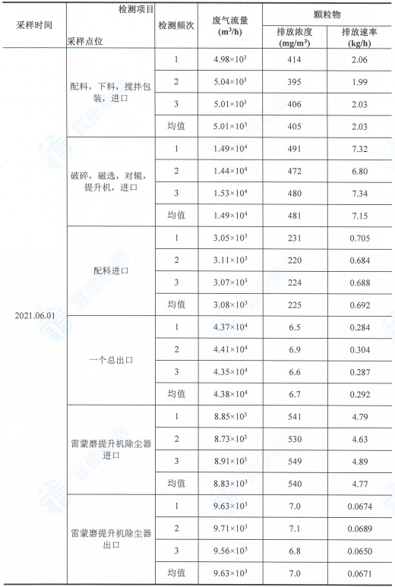
表9.3 有组织废气检测结果统计表

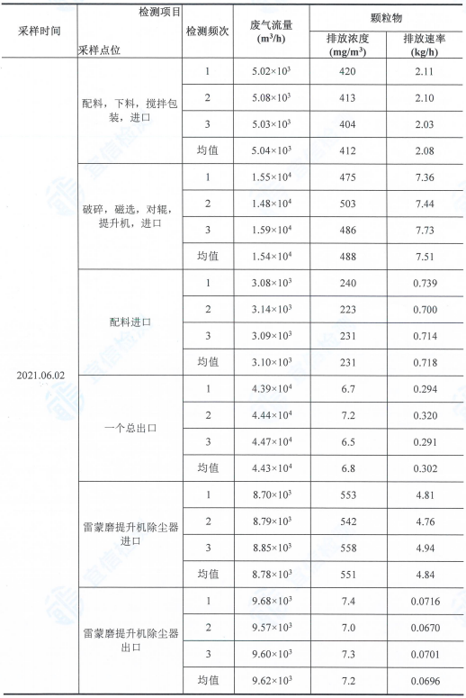
（2）无组织废气
河南宜信检测技术服务有限公司于2021年01月15日—01月16日对本项目厂区无组织颗粒物排放情况进行了监测，本项目废气无组织排放情况见下表9.4。
表9.4 无组织废气监测结果统计表
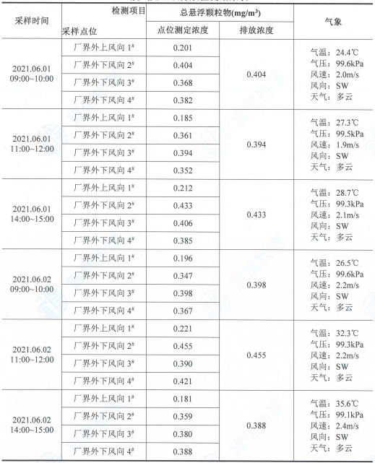
9.2.1.3厂界噪声
河南宜信检测技术服务有限公司于2021年06月01日—06月02日对本项目东、西、南、北厂界噪声进行了监测，监测结果见下表9.5。
表9.5 噪声检测结果统计表

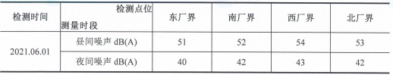

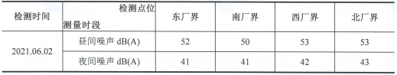

9.2.2 环保设施去除效率监测结果
9.2.2.1 废水治理设施
本项目生活污水排入经化粪池，定期清掏用于周围农田施肥，综合利用，不外排。
9.2.2.2 废气治理设施
根据监测，本项目验收检测期间原料装卸、下料、破碎、筛分、物料转运、搅拌、包装等过程产生的粉尘，烟尘通过管道收集至一套袋式除尘器和一套中央除尘器处理后通过一根21米高排气筒排放，能够满足《大气污染物综合排放标准》（GB16297-1996）表2二级标准要求（颗粒物最高允许排放浓度120mg/m³）；本项目厂界颗粒物无组织排放能够满足《大气污染物综合排放标准》（GB16297-1996）无组织排放浓度限值1.0mg/m³。
本项目废气处理设施能够满足环评及环评批复要求。
9.2.2.3 厂界噪声治理设施
本项目噪声主要降噪措施为减震基础、厂房隔声，根据噪声监测结果，本项目东、南、西各厂界噪声监测值均能满足《工业企业厂界环境噪声排放标准》3类标准要求（昼间65dB(A)、夜间55 dB(A)）。
10 验收监测结论
10.1 环保设施调试运行结果
10.1.1 废水
本项目生活污水经厂区内1座现有化粪池处理后排入巩义市产业集聚区污水管网进入回郭镇污水处理厂处理。
10.1.2 废气
本项目验收监测期间，本项目废气主要原料装卸、下料、破碎、筛分、物料转运、搅拌、包装等过程产生的粉尘，烟尘通过管道收集至一套袋式除尘器和一套中央除尘器处理后通过一根21米高排气筒排放，根据检测数据显示，有组织废气处理效率为96%，有组织废气排气筒出口颗粒物排放浓度及速率均值为6.75mg/m³和0.297kg/h，能够满足《大气污染物综合排放标准》（GB16297-1996）表2二级标准要求（颗粒物最高允许排放浓度120mg/m³）；本项目厂界颗粒物无组织排放能够满足《大气污染物综合排放标准》（GB16297-1996）无组织排放浓度限值1.0mg/m³。
10.1.3 噪声
本项目东、南、西各厂界噪声监测值范围为昼间：50~54dB（A）；夜间：40~43dB（A），各厂界噪声能满足《工业企业厂界环境噪声排放标准》3类标准要求（昼间≤65dB（A）、夜间≤55dB（A））。
10.1.4 固体废物
本项目固体废物主要为生产过程产生的不合格品、除尘器收集的粉尘、
磁选机选出的含铁物质、废包装袋和职工生活垃圾。
生活垃圾由环卫部门统一清运处置；不合格品、除尘器收集的粉尘全部回用于生产，不外排；磁选机选出的含铁物质、废包装袋定期外售综合利用，不外
排。
10.1.5 污染物排放总量
根据项目排污特点，本项目不涉及总量控制指标。
10.2工程建设对环境的影响
本项目废水、废气、噪声均能够做到达标排放，固废均得到合理妥善处置，故本项目建设对外环境影响较小。
11建设项目竣工环境保护“三同时”验收登记表

填表单位（盖章）：巩义市丰浩耐火材料有公司 项目负责人（签字）：白晓波 项目经办人（签字）：白晓波

建设项目工程竣工环境保护“三同时〃验收登记表
建  设  项  目 | 项目名称 |  | 巩义市丰浩耐火材料有限公司年产 3 万吨浇注料智能自动化生产线项目 |  |  |  |  |  |  |  | 项目代码 |  | 2019-410181-30-03-010138 | 建设地点 |  | 巩义市产业集聚区
 | 行业类别（分类管理名录） |  | C3089 耐火陶瓷制品及其他  耐火材料制造 |  |  |  |  |  |  |  | 建设性质 |  | ☑新建 □扩建 □技术改造
 | 设计生产能力 |  | 3 万吨浇注料 |  |  |  |  |  |  |  | 实际生产能力 |  | 3 万吨浇注料 | 环评单位 |  | 重庆大润环境科学研究院有限公司
 | 环评文件审批机关 |  | 巩义市环境保护局 |  |  |  |  |  |  |  | 审批文号 |  | 巩环建审【2019】109号 | 环评文件类型 |  | 环境影响报告表
 | 开工日期 |  | 2019年10月 |  |  |  |  |  |  |  | 竣工曰期 |  | 2021年5月 | 排污许可证申领时间 |  | 2021年6月03日
 | 环保设施设计单位 |  | 巩义市丰浩耐火材料有限公司 |  |  |  |  |  |  |  | 环保设施施工单位 |  | 巩义市丰浩耐火材料有限公司 | 本工程排污许可证编号号 |  | /
 | 验收单位 |  | 巩义市丰浩耐火材料有限公司 |  |  |  |  |  |  |  | 环保设施监测单位 |  | 河南宜信检测技术服务有限公司 | 验收监测时工况 |  | 82%
 | 投资总概算（万元） |  | 6000 |  |  |  |  |  |  |  | 环保投资总概算（万元） |  | 65.7 | 所占比例（％ ) |  | 1.1%
 | 实际总投资（万元） |  | 5000 |  |  |  |  |  |  |  | 实际环保投资（万元） |  | 180 | 所占比例（％ ) |  | 3.6%
 | 废水治理（万元） |  | 2 | 废气治理（万元） |  | 170 |  | 噪声治理（万元） |  | 6.5 | 固体废物治理（万元） |  | 1.5 | 绿化及生态（万元） |  | / |  | 其他（万元） |  | /
 | 新增废水处理设施能力 |  | 0 |  |  |  |  |  |  |  | 新增废气处理设施能力 |  | 0 | 年平均工作时 |  | 2400h
运营单位 |  |  | 巩义市丰浩耐火材料有限公司 |  |  |  |  |  | 运营单位社会统一信用代码（或组织机构代码） |  |  |  | 91410181MA46EC5E5T | 验收时间 |  | 2021年6月
污染物排放达标与总量控制（工业建设项目详填） | 污染物 |  | 原有排  放量⑴ | 本期工程实际排放浓度⑵ | 本期工程允许排放浓度(3) |  | 本期工程产生量⑷ |  | 本期工程自身削减量(5)  削减量(5) |  | 本期工程实际排放量(6) | 本期工程核定排放总量(7) | 本期工程“以新带老”削减量(8) | 全厂实际排放总量(9) | 全厂孩定排放总量(10) |  | 区域平衡替代削减量(11) |  | 排放增减量(12)
 | 废水 |  | / | / | / |  |  |  | / |  |  | / | / |  | / |  | / |  | /
 | 化学需氧量 |  | / | / | / |  |  |  |  |  |  | / | / |  | / |  | / |  | /
 | 氨氮 |  | / | / | / |  |  |  | / |  |  | / | / |  | / |  | / |  | /
 | 石油类 |  | / | / | / |  | / |  | / |  | / | / | / | / | / |  | / |  | /
 | 废气 |  | / | / | / |  |  |  | / |  |  | / | / |  | / |  | / |  | /
 | 二氧化硫 |  | / | / | / |  | / |  | / |  | / | / | / | / | / |  | / |  | /
 | 粉尘 |  | / | / | / |  |  |  | / |  |  | / | / |  | / |  | / |  | /
 | 工业粉尘 |  | / | / | / |  | / |  | / |  | / | / | / | / | / |  | / |  | /
 | 工业固体废物 |  | / | / | / |  | / |  | / |  | / | / | / | / | / |  | / |  | /
 | 与项目有关的其他特征污染物 | SS | / | / | / |  | / |  | / |  | / | / | / | / | / |  | / |  | /
 |  | 总磷 | / | / | / |  | / |  | / |  | / | / | / | / | / |  | / |  | /
 |  |  | / | / | / |  | / |  | / |  | / | / | / | / | / |  | / |  | /
注：1、排放増减量：（+ )表示增加，（-)表示减少。2、(12)=(6)-(8)-(11) ,( 9 ) = (4)-(5)-(8)- (11) + ( 1 )。3、计量单位：废水排放量一万吨/年；废气排放量一一万标立方米/年；工业固体废物排放量一万吨/年; 水污染物排放浓度一毫克/升
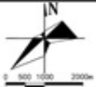
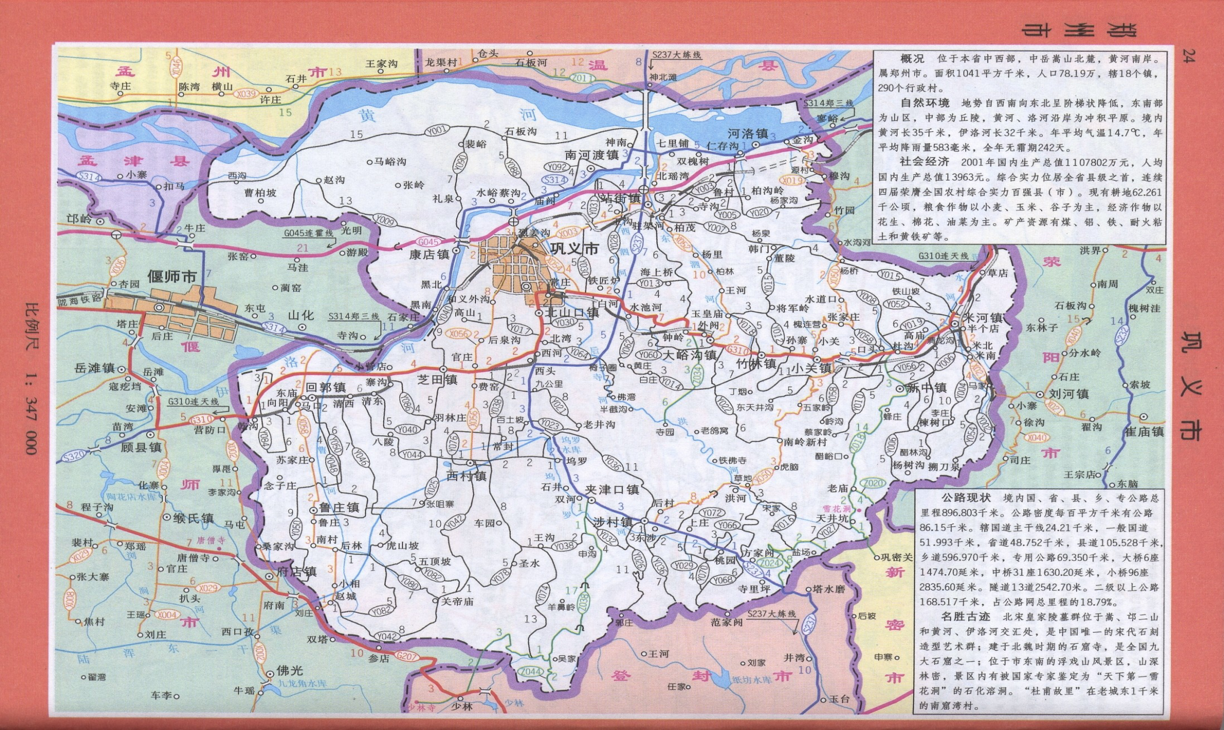
附图一 地理位置图

项目位置

附图二 周围环境示意图
恒利贸易

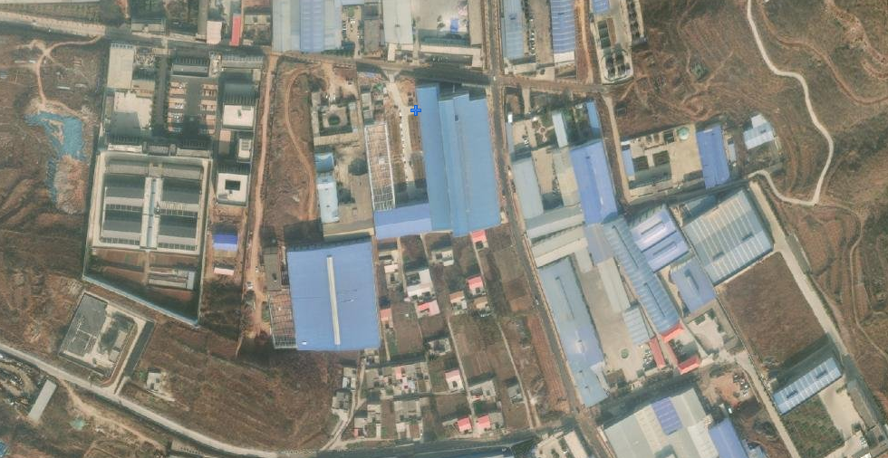
27m
裕鑫耐材
本项目
福祥耐材
看守所

裕鑫耐材
附图三 平面布置图（环评阶段）
N
排气筒
中央除尘器
筛分

对辊
原料车间
办公区
颚破
搅拌机
成 品 车 间

雷蒙磨
大门
杂物间
成品车间
附图四 平面布置图（实际建设）
大门
未使用区域

成品存放区
成品存放区
中央除尘器
21米高排气筒
搅拌机
料仓
颚破
雷蒙磨
筛分
对辊
办公区
原料存放区
袋式除尘器
N
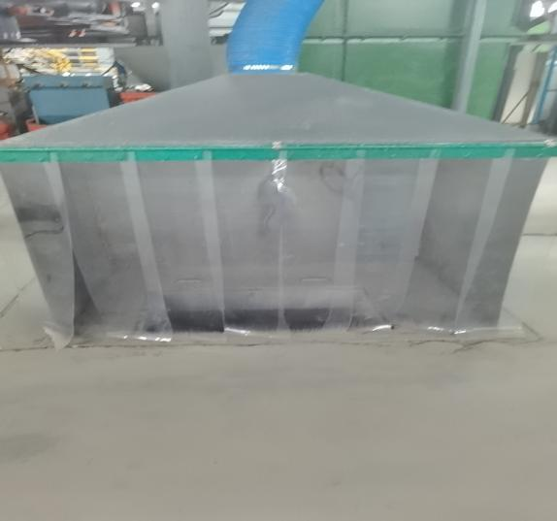
附图五 项目环保设施
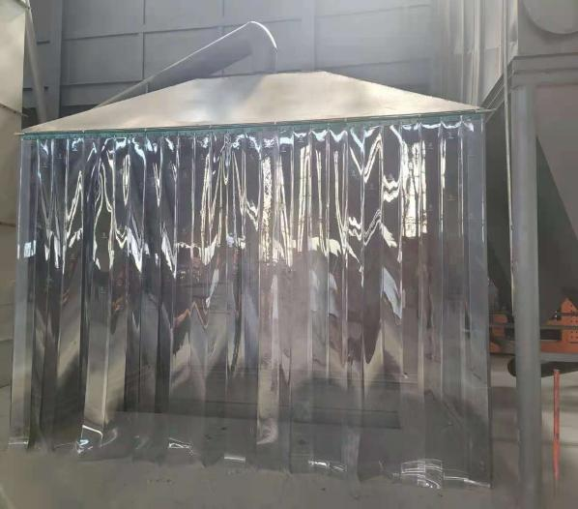

密闭进料口
密闭进料口

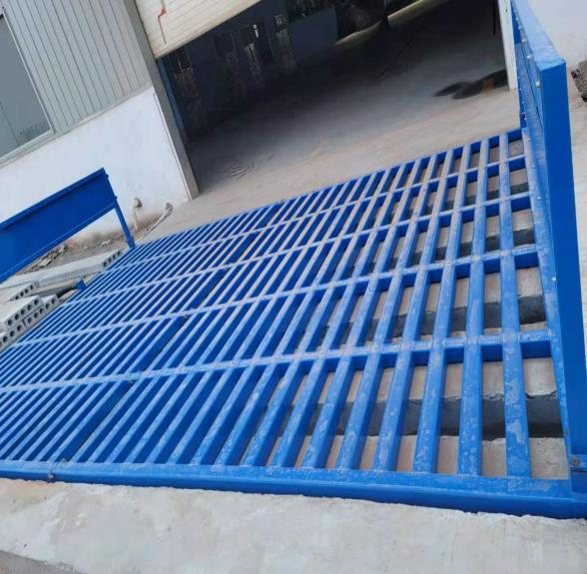
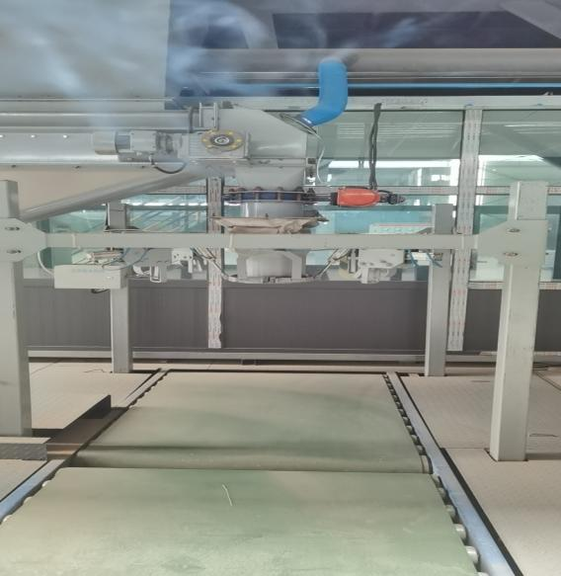

出料口集尘装置
车辆冲洗装置
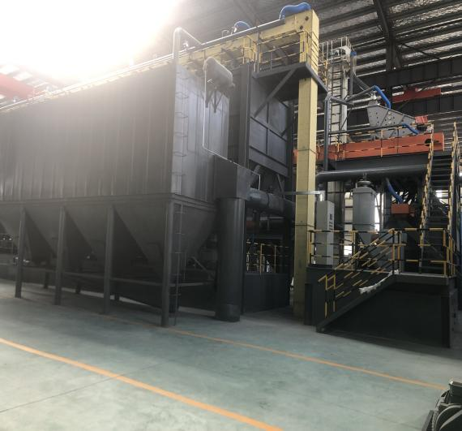
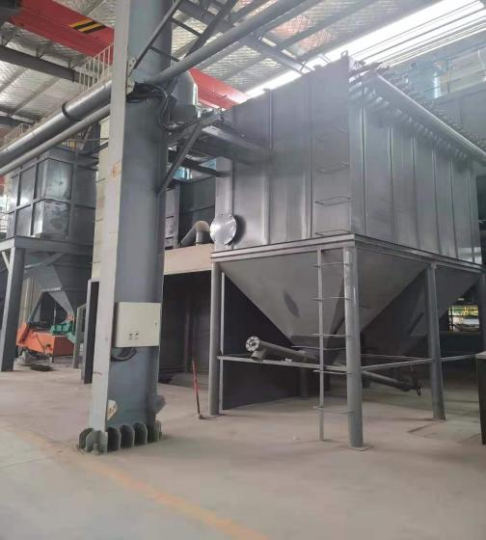

中央除尘器
袋式除尘器
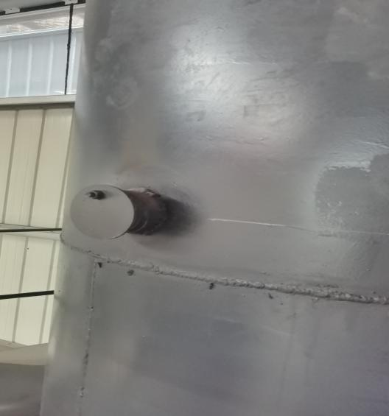
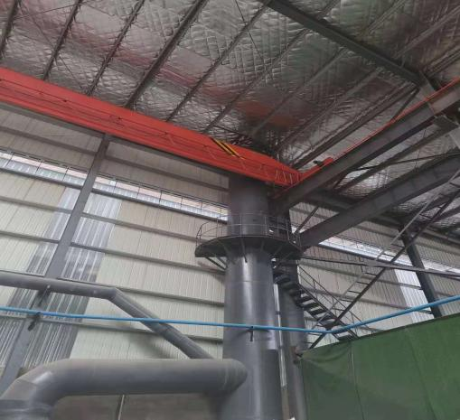

排气筒检测孔
21m高排气筒
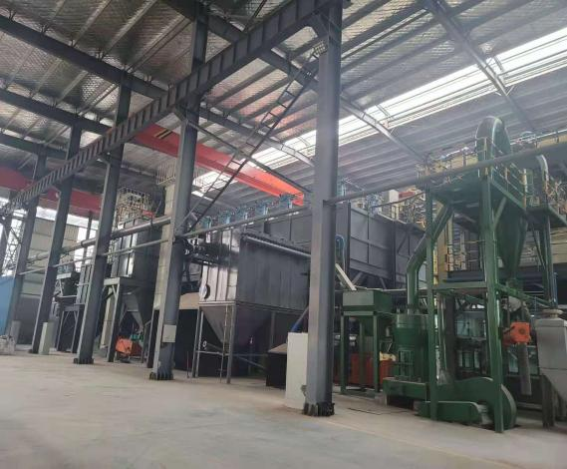
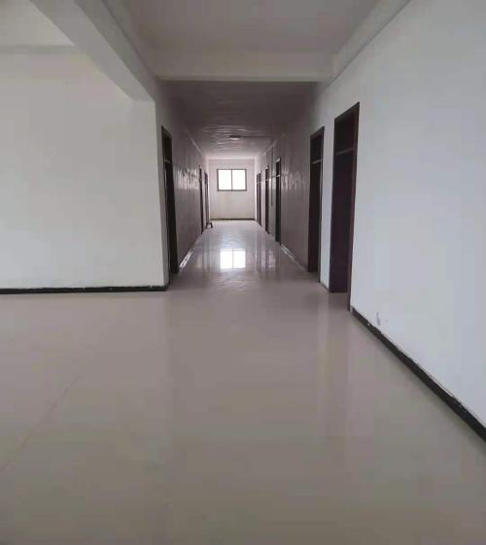

厂区外现状
办公区域
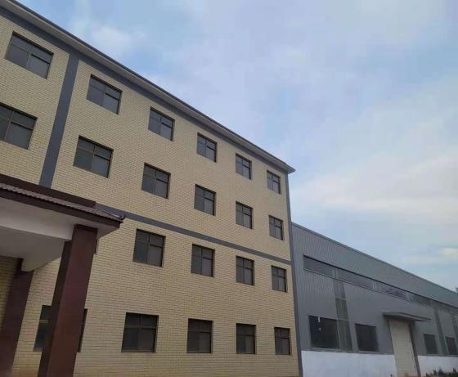

厂区外现状

附件一 环评批复
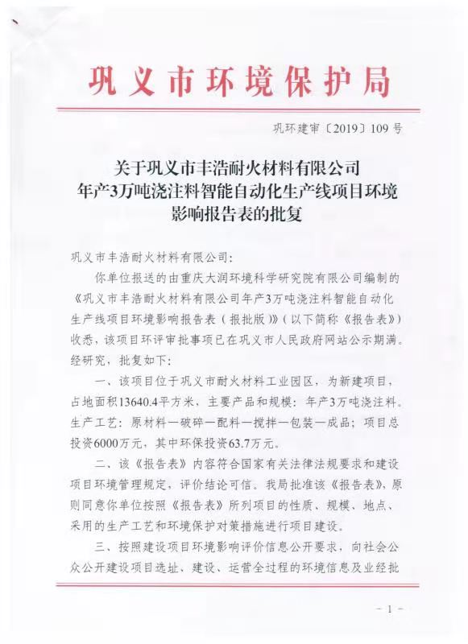

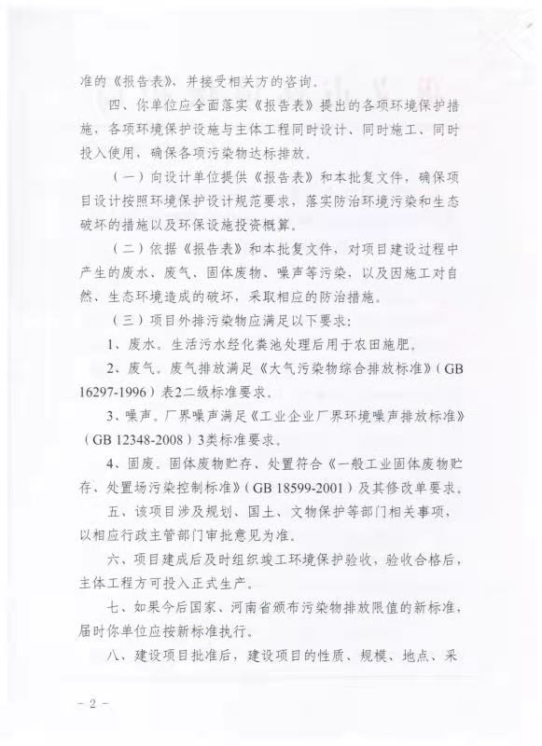
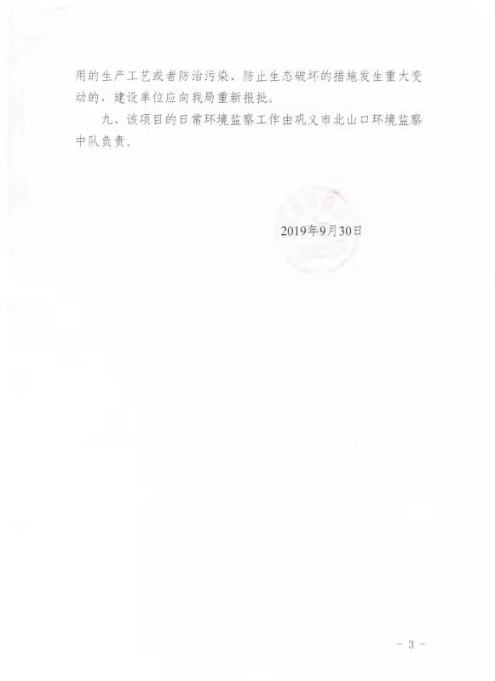
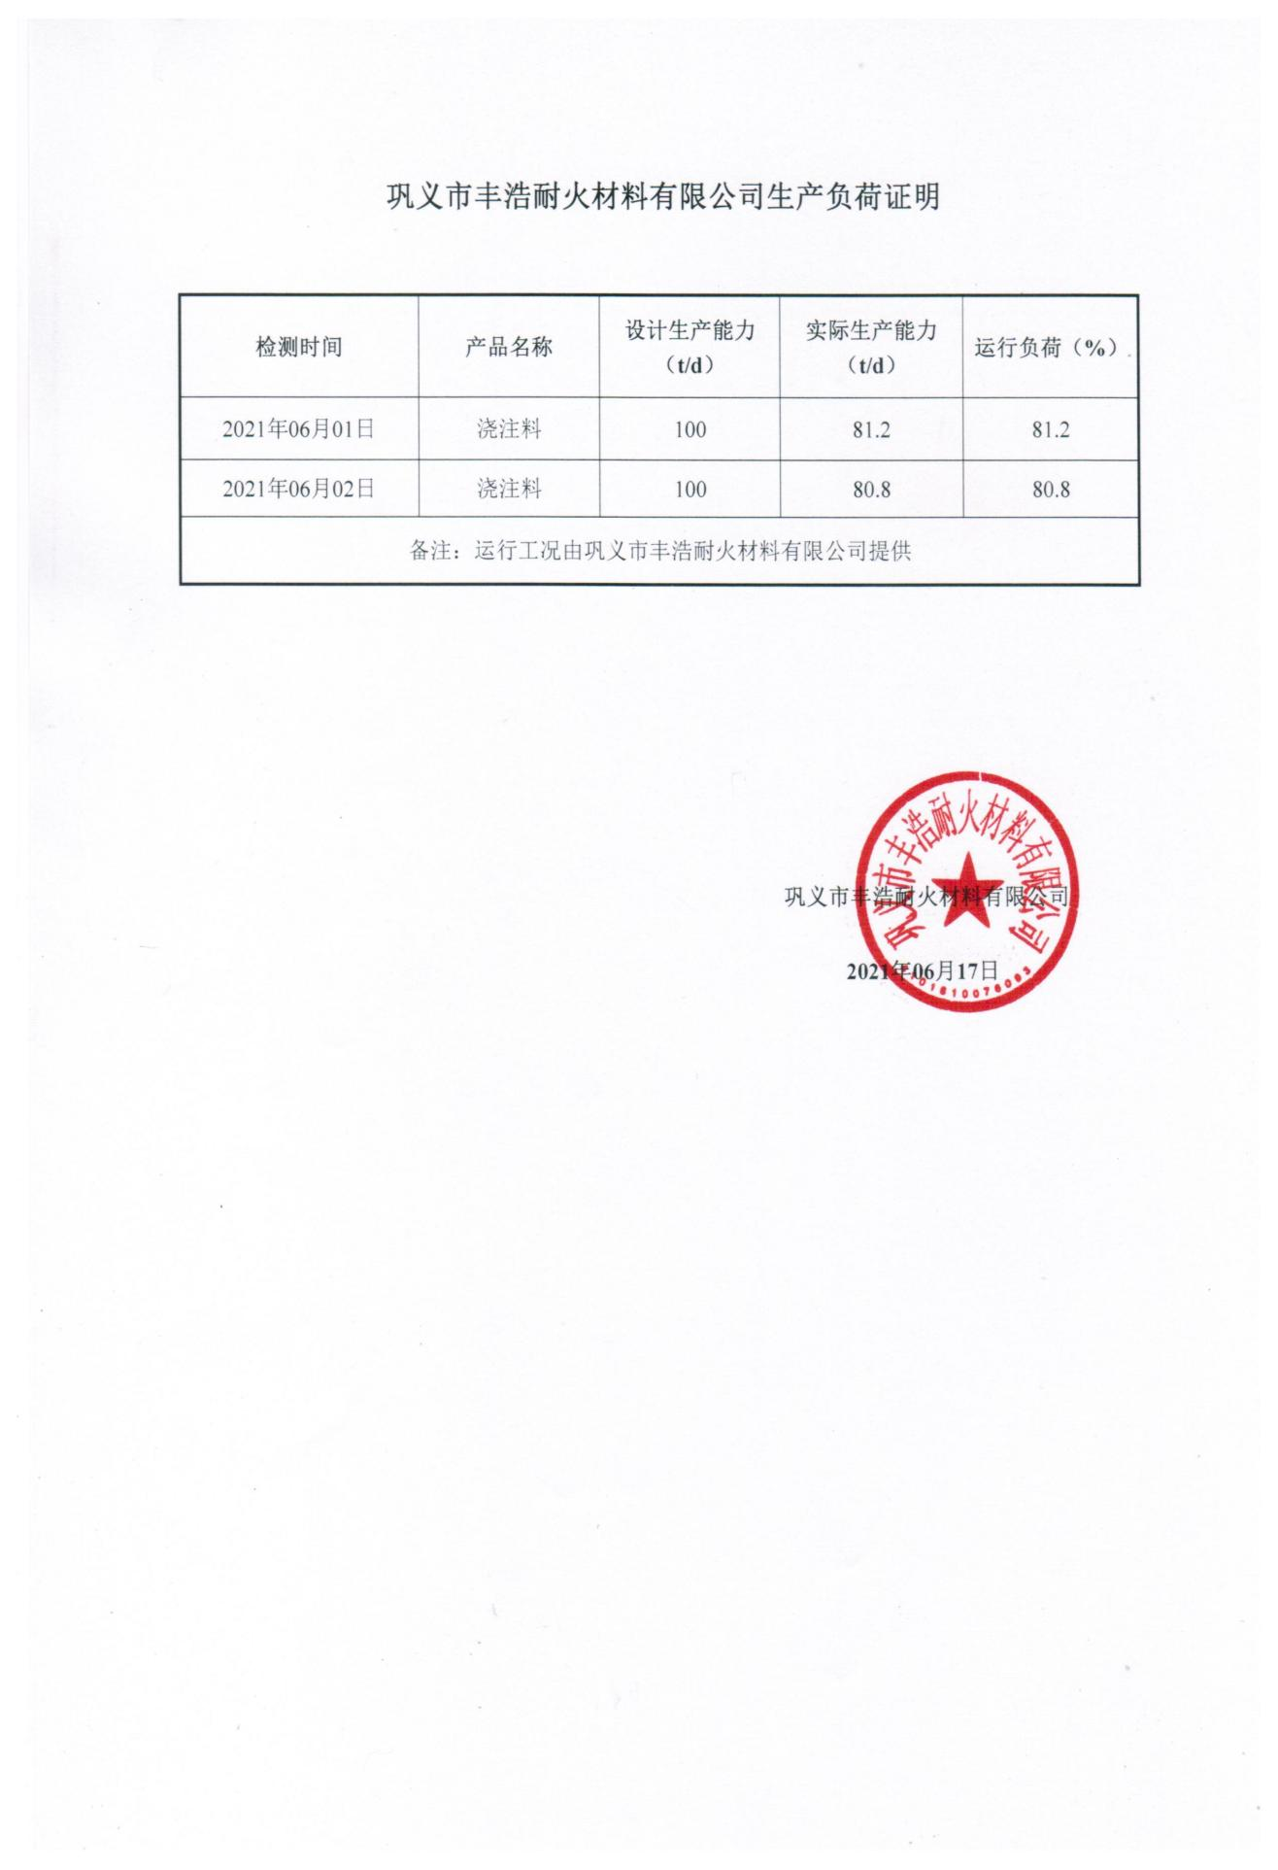
附件二 生产负荷证
附件三 检测机构资质
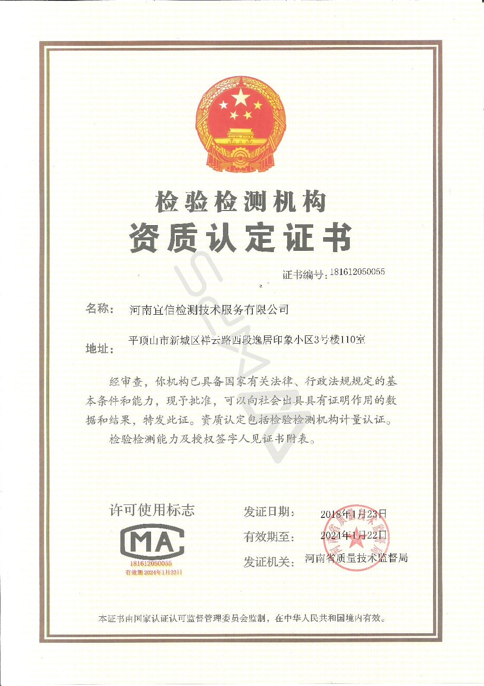
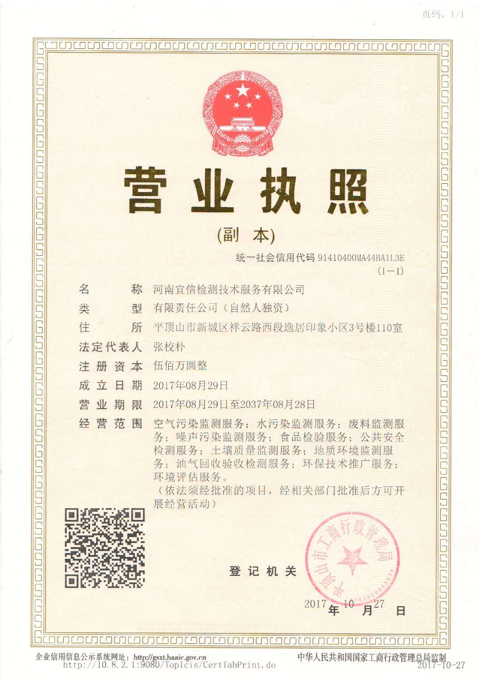
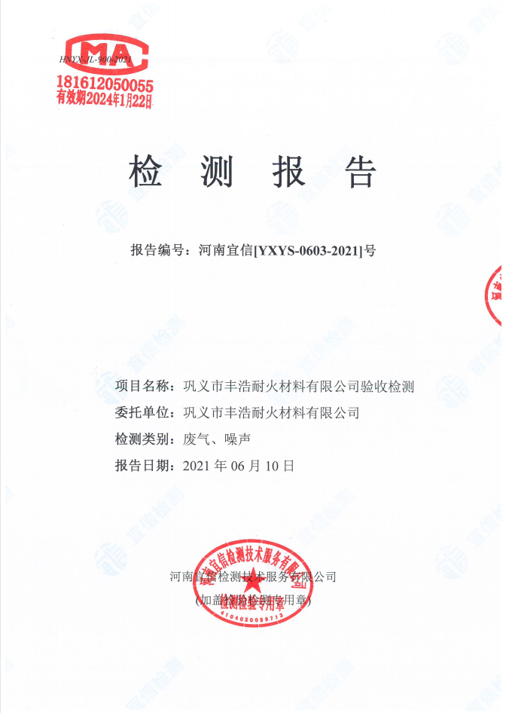
附件四 检测报告

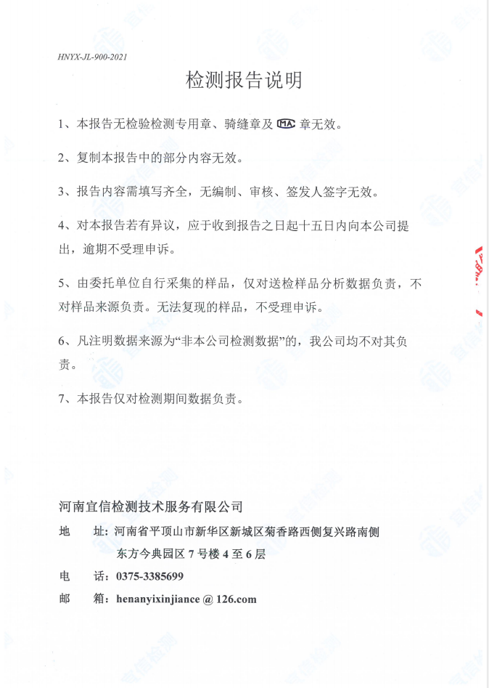

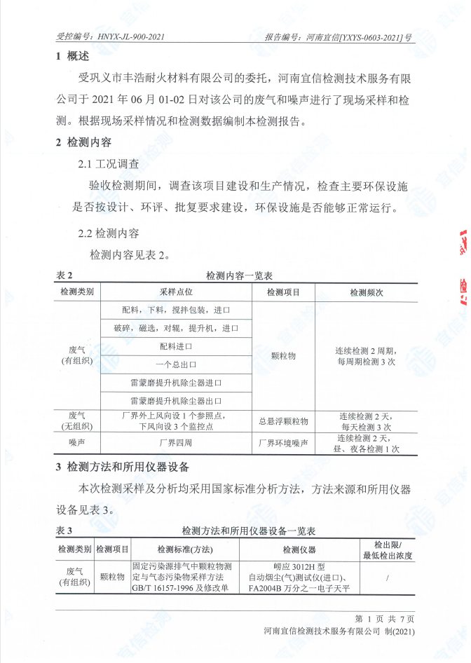
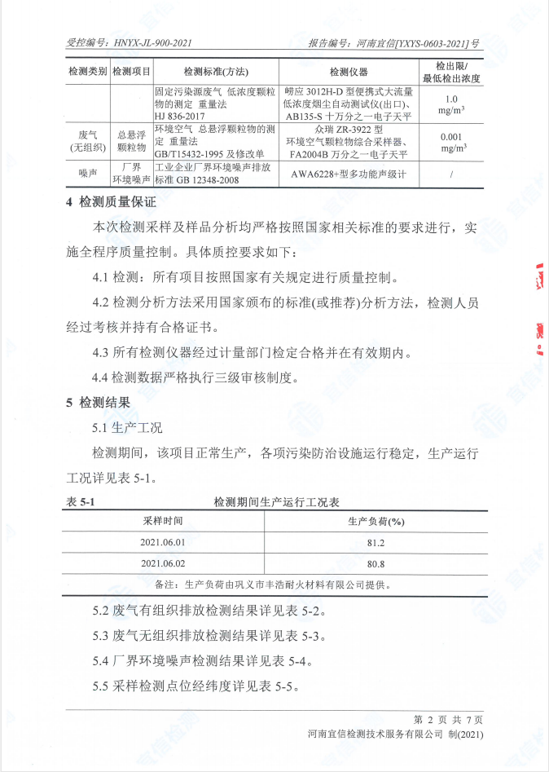
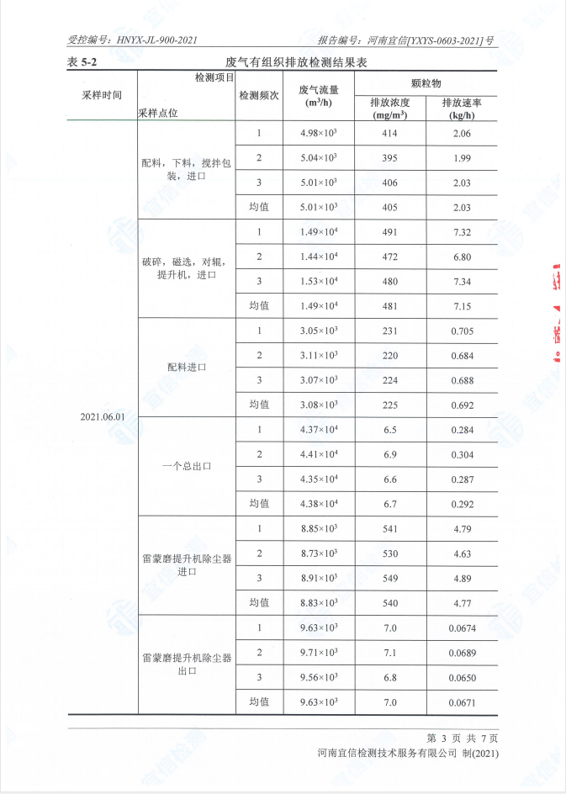

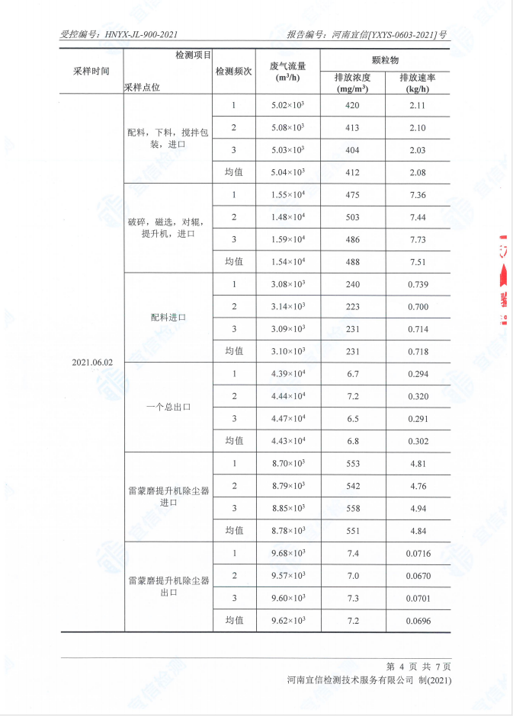
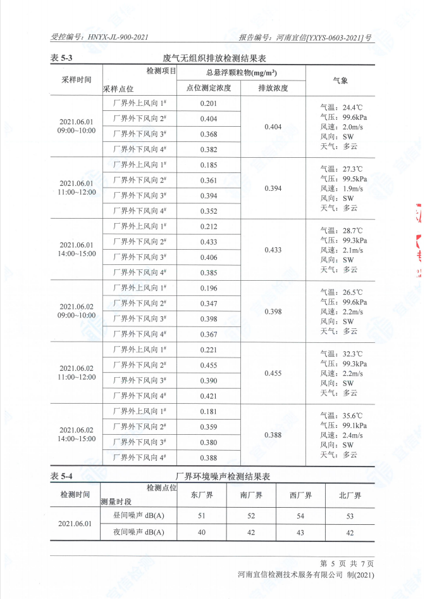
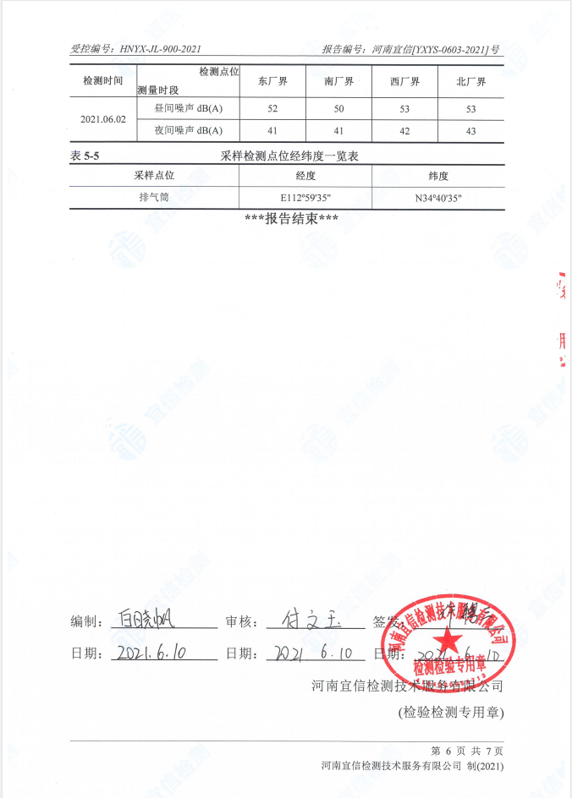
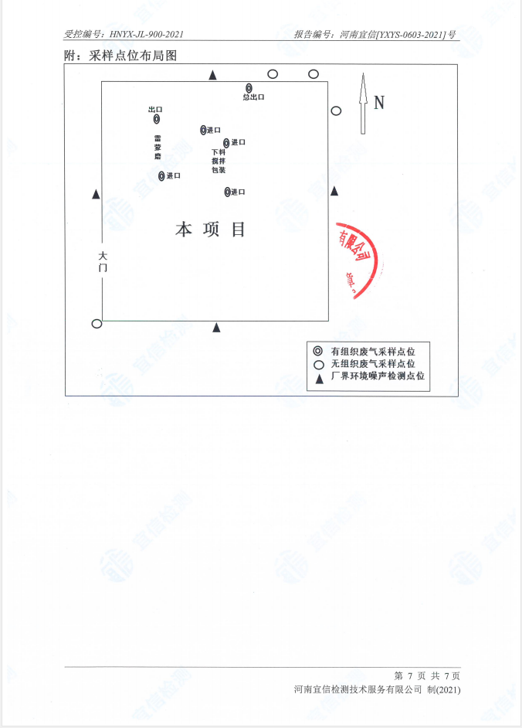

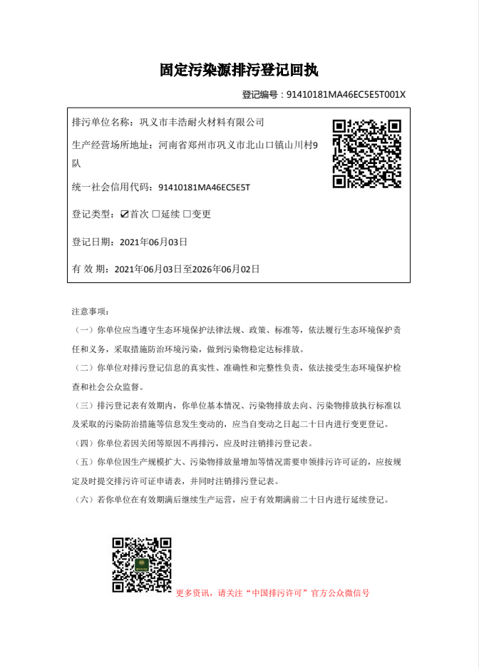
附件五 排污许可证
附件八 专家验收意见
巩义市丰浩耐火材料有限公司年产 3 万吨浇注料智能自动化生产
线项目竣工环境保护验收意见
2021年06月28日，巩义市丰浩耐火材料有限公司根据《巩义市丰浩耐火材料有限公司年产 3 万吨浇注料智能自动化生产线项目》竣工环境保护验收监测报告并对照《建设项目竣工环境保护验收暂行办法》，严格依照国家有关法律法规、建设项目竣工环境保护验收技术规范、本项目环境影响评价报告表和审批部门审批决定等要求，成立竣工环境保护验收组，对本项目进行验收，提出意见如下：
一、工程建设基本情况
本项目位于巩义市北山口镇山川村，租赁巩义市丰泽耐火材料有限公司标准化厂房及办公楼14000m²，本项目产品为浇注料。C3089 耐火陶瓷制品及其他耐火材料制造，工艺流程为：筛选→破碎→制砂→制粉→配料→搅拌→包装→成品。工程实际总投资5000万元，其中环保投资180万元，占总投资的3.6%。项目于2019年8月委托重庆大润环境科学研究院有限公司编制了《巩义市丰浩耐火材料有限公司年产 3 万吨浇注料智能自动化生产线项目环境影响报告表》，2019年9月30日巩义市环境保护局对该项目进行审批，审批文号为巩环建审[2019]109号。
二、变动情况
经与企业核实，本项目验收范围为浇注料生产线，产能为3万吨,本项目与原环评一致，因此本项目无重大变动。
三、环境保护措施建设情况
1.废气
本项目废气主要为烟尘。雷蒙磨产生的粉尘通过集尘管道直接进入一台袋式除尘器处理后通过一根21米高排气筒排放；颚破、对辊破均位于地下，共设 2 个进料口，均与地面气齐平，进料口上方设置集尘罩+橡胶挡帘+集尘管道通入中央除尘器，搅拌机、包装机上方设置集气罩+集尘管道通入中央除尘器，骨料料仓为全密闭，粉料料仓顶部设滤芯式除尘器+集尘管道入中央除尘器，积尘管道收集至中央处理器处理后通过后通过一根21米高排气筒排放（共用一根排气筒）。
2.废水
本项目废水主要为员工日常生活产生的生活污水，生活污水排入化粪池处理后定期清掏用于周围农田施肥，综合利用，不外排。
3.噪声
本项目运营期产生的噪声主要为设备运转噪声，项目生产设备均置于生产车间内，采取基础减振、厂房隔声等降噪措施，以降低对环境的影响
4.固体废物
本本项目固体废物主要包括生产过程中产生的不合格品、除尘器收集的粉尘、磁选出的含铁物质、废包装袋和生活垃圾
4.1一般固废
（1）生产过程中产生的不合格品：收集后回用于生产，不外排；
（2）磁选出的含铁物质：经收集后定期外售综合利用，不外排；
（3）除尘器收集的粉尘：部回用于生产，不外排；
（4）废包装袋：经收集后定期外售综合利用，不外排；
（5）生活垃圾：收集后由环卫部门统一处理，不外排。
5.总量控制
根据项目排污特点，本项目不涉及总量控制指标。
四、环境保护设施调试效果
在巩义市丰浩耐火材料有限公司年产 3 万吨浇注料智能自动化生产线项目试运行期间，委托河南宜信检测技术有限公司于2021年06月01日-02日对该项目的废气、噪声进行了监测。
1、验收监测期间，生产工况稳定，满足国家对建设项目竣工环境保护验收监测期间生产工况稳定的要求，符合国家对建设项目环境保护实施竣工验收监测的要求。
2、经现场勘察，大气污染物主要为烟尘。雷蒙磨产生的粉尘通过集尘管道直接进入一台袋式除尘器处理后通过一根21米高排气筒排放；颚破、对辊破均位于地下，共设 2 个进料口，均与地面气齐平，进料口上方设置集尘罩+橡胶挡帘+集尘管道通入中央除尘器，搅拌机、包装机上方设置集气罩+集尘管道通入中央除尘器，骨料料仓为全密闭，粉料料仓顶部设滤芯式除尘器+集尘管道入中央除尘器，积尘管道收集至中央处理器处理后通过后通过一根21米高排气筒排放（共用一根）。
3、项目生活污水排入化粪池处理后定期清掏用于周围农田施肥，综合利用，不外排。
4、验收监测期间，厂界昼间噪声及监测结果均符合《工业企业厂界环境噪声排放标准》（GB12348-2008）3类标准限值（昼间≦65dB（A）夜间≦55dB（A））。
5、经现场勘察，生产过程中产生的不合格品收集后回用于生产，不外排；
磁选出的含铁物质经收集后定期外售综合利用，不外排；除尘器收集的粉尘全部回用于生产，不外排；废包装袋经收集后定期外售综合利用，不外排；生活垃圾收集后由环卫部门统一处理，不外排。
五、工程建设对环境的影响
1、废水：项目生活污水排入化粪池处理后定期清掏用于周围农田施肥，综合利用，不外排；
2、废气：验收监测期间，项目废气主要由原料装卸、下料、破碎、筛分、物料转运、搅拌、包装等过程产生的粉尘，烟尘通过管道收集至一套袋式除尘器和一套中央除尘器处理后通过一根21米高排气筒排放，根据检测数据显示，有组织废气处理效率为96%，有组织废气排气筒出口颗粒物排放浓度及速率均值为6.75mg/m³和0.297kg/h，能够满足《大气污染物综合排放标准》（GB16297-1996）表2二级标准要求（颗粒物最高允许排放浓度120mg/m³）；本项目厂界颗粒物无组织排放能够满足《大气污染物综合排放标准》（GB16297-1996）无组织排放浓度限值1.0mg/m³。
3、噪声：本项目东、南、西各厂界噪声监测值范围为昼间：50~54dB（A）；夜间：40~43dB（A），各厂界噪声能满足《工业企业厂界环境噪声排放标准》3类标准要求（昼间≤65dB（A）、夜间≤55dB（A））。
4、固废：本项目固体废物主要为生产过程产生的不合格品、除尘器收集的粉尘、磁选机选出的含铁物质、废包装袋和职工生活垃圾。生活垃圾由环卫部门统一清运处置；不合格品、除尘器收集的粉尘全部回用于生产，不外排；磁选机选出的含铁物质、废包装袋定期外售综合利用，不外排。
综上所述，本项目废水、废气、噪声均能够做到达标排放，固废均得到合理妥善处置，故本项目建设对外环境影响较小。
六、验收结论
对照项目的环评报告及其批复，结合对现场勘察，本项目建设按照环评报告及其批复要求，环境保护设施与主体工程同时设计、同时施工、同时投产使用；各项污染物排放符合国家和地方相关标准、环境影响报告表及其批复的决定；该项目的性质、规模、地点、采用的生产工艺及防治措施未发生重大变更；项目建设过程中未造成重大环境污染；项目已申报排污许可登记；本项目未受到环保管理部门相关处罚；验收报告编制基本符合建设项目竣工环境保护验收技术规范；建设内容均符合其它相关环境保护法律、行政法规等要求。验收工作组原则同意本项目通过竣工环保验收。

巩义市丰浩耐火材料有限公司
2021年06月12日

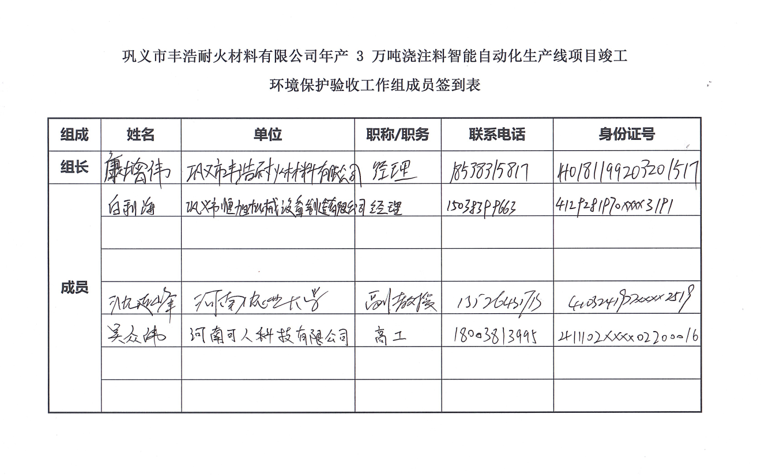
附件九 签到表

附件十 公示信息

